Tweede Kamer der Staten-Generaal  kst-34352-329  's-Gravenhage 2024 | 2
Vergaderjaar 2024-2025

34 352 Uitvoering en evaluatie Participatiewet

Nr. 329 BRIEF VAN DE MINISTER VAN BINNENLANDSE ZAKEN EN KONINKRIJKSRELATIES
Aan de Voorzitter van de Tweede Kamer der Staten-Generaal
Den Haag, 13 december 2024
De rijksoverheid wil als werkgever zinvol en duurzaam werk in een veilig werkklimaat bieden voor de doelgroep banenafspraak. In het sociaal akkoord van 2013 (Kamerstuk 33 566, nr. 15) hebben het kabinet en sociale partners afgesproken dat er 125.000 extra banen bij reguliere werkgevers gecreëerd worden voor mensen met een arbeidsbeperking, de doelstelling van de overheid is 25.000 banen. De wet banenafspraak regelt de benodigde ondersteuning voor werkgever en werknemer om een baan bij een reguliere werkgever mogelijk te maken voor deze doelgroep.
De Staatssecretaris van Participatie en Integratie stuurde uw Kamer op 16 juli jl. een brief1 met de resultaten van de banenafspraak over het jaar 2023.
In 2023 is te zien dat beide sectoren (overheid en markt) de doelstelling niet hebben gehaald. Wat opvalt is dat dit de eerste keer is dat er binnen de marktsector niet voldoende banen zijn gerealiseerd. De overheid behaalt de doelstelling ook niet, toch is dit jaar wel een grote stijging te zien van het aantal gerealiseerde banen ten opzichte van afgelopen jaren.
In deze brief informeer ik uw Kamer graag over de voortgang op de banenafspraak binnen de rijksoverheid in 2023.

Aanpak sector Rijk
Ieder onderdeel van het Rijk heeft een eigen cultuur en eigen manier van werken. Ieder onderdeel draagt zorg voor haar eigen medewerkers, zo ook voor de medewerkers uit de doelgroep banenafspraak. Er wordt veel geïnvesteerd in de instroom en begeleiding van deze medewerkers. Het is echter ook belangrijk om meer aandacht te besteden aan het behoud van medewerkers om een duurzame carrière te kunnen bieden, want ook dat is nadrukkelijk het doel van de banenafspraak. Er is veel maatwerk nodig gezien de diversiteit in deze doelgroep. Die diversiteit maakt dat er ook grote verschillen zijn tussen talenten, kwaliteiten en behoeften. Hoewel het niet gemakkelijk is om voldoende capaciteit vrij te maken om dit maatwerk te kunnen bieden, wordt de opgave serieus genomen. Er is op dit moment helaas onvoldoende begeleidingscapaciteit, onder andere door de krapte op de arbeidsmarkt.
Er is veel aandacht voor nieuwe maatregelen binnen de gehele overheidssector, ook binnen het Rijk. In het rijksbrede plan van aanpak banenafspraak van oktober 20232 is afgesproken dat departementen hun focus hernieuwen.

Doelgroep
Uit de cijfers van het UWV blijkt dat 52%3 van de mensen die zijn opgenomen in het doelgroepenregister op 31 december 2023 werkzaam was. In 2023 nam de omvang van het register meer toe dan het aantal werkenden. In het onderzoeksrapport van 16 juli jl. «Op papier arbeidsvermogen, in de praktijk geen reële kans op werk»4 constateert de Nederlandse Arbeidsinspectie dat veel mensen in de doelgroep banenafspraak langdurig niet aan het werk komen. De Arbeidsinspectie stelt dat de begeleiding van deze groep wellicht beter gericht kan zijn op alternatieve vormen van participatie, waardoor capaciteit vrijkomt die beter benut kan worden voor de begeleiding van mensen die wel een kans op werk hebben. In mijn brief over de voortgang van de publieke sectoren in 2023 – die parallel aan deze brief naar uw Kamer is verstuurd – ga ik hier verder op in.
Op de werkvloer is er bij het Rijk niet altijd ruimte voor aangepast werk of het rustig opbouwen van werkzaamheden. Daarnaast heeft het Rijk vooral hoogwaardig kennisintensief werk en heeft zij relatief eenvoudige werkzaamheden doorgaans aan de markt uitbesteed. Reguliere banen bij het Rijk zijn met name ingericht voor hoogopgeleide medewerkers, met name hbo en universitair geschoolde mensen vinden via de reguliere weg een baan bij het Rijk. Aangezien 60% van de doelgroep vmbo of lager geschoold is, is het een opgave om binnen de organisaties werkzaamheden te vinden die passen bij de kwaliteiten van mensen uit deze doelgroep. Wat hoogopgeleide medewerkers betreft, helpt O&P Rijk5 bij individuele plaatsingen. Deze pool wordt echter steeds kleiner, omdat de meeste hoogopgeleide mensen binnen de doelgroep nu een baan hebben.

Binnenwerk
Binnenwerk creëert samen met partnerorganisaties een groeiend aantal duurzame, structurele banen voor mensen met een doelgroepindicatie binnen het Rijk. De banen die Binnenwerk, haar opdrachtgevers en samenwerkingspartners hiermee realiseren, dragen bij aan de doelstelling van de banenafspraak. Iedereen met een doelgroepindicatie kan bij Binnenwerk aan de slag. Binnenwerk kijkt naar wat iemand wél kan, niet naar wat niet kan. Bij Binnenwerk werken veel mensen met een doelgroepindicatie in teamverband (groepsplaatsingen). Ook binnen de departementen vinden groepsplaatsingen plaats. Het gaat hierbij veelal praktische werkzaamheden, zoals gebouwassistentie, catering of bos- en natuurbeheer.
In 2023 heeft Binnenwerk 870 banen gecreëerd. Recent heeft Binnenwerk de duizendste baan gerealiseerd voor de rijksoverheid. Een mooi resultaat waar we binnen het Rijk trots op zijn. De toegewijde begeleiding van medewerkers is een belangrijke succesfactor.

Realisatie en cijfers
In 2023 is de doelstelling voor het Rijk gesteld op 5.637 banen, daarvan zijn 4.517 banen ingevuld. Het Rijk heeft daarmee aan 80% van de doelstelling voldaan.
Figuur 1 Gerealiseerde aantal voltijdsbanen van 25,5 uur voor medewerkers onder de Wet banenafspraak en doel
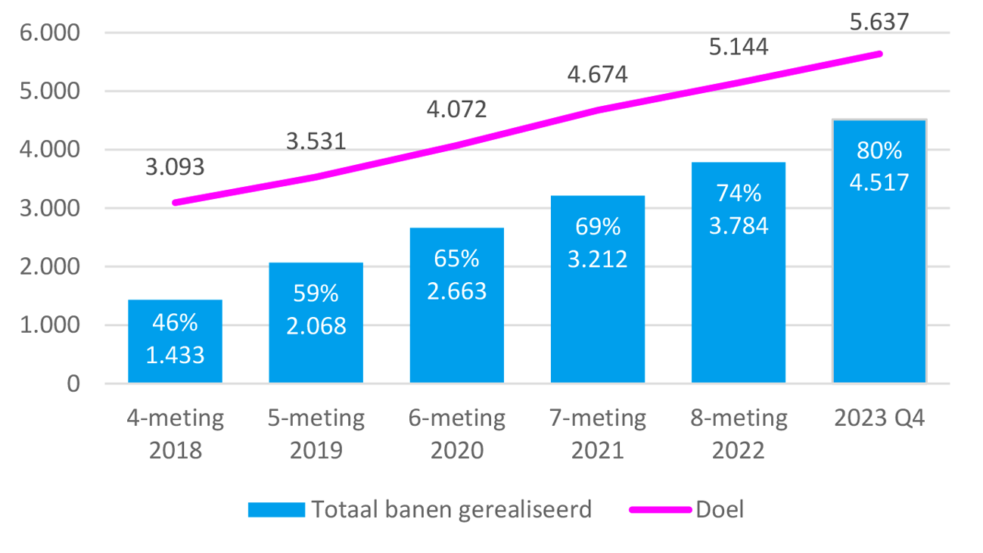
Bron: UWV, P-Direkt, contractpartijen raamovereenkomst, ministeries.
Tabel 1 Aantal voltijdsbanen van 25,5 uur voor medewerkers onder de Wet banenafspraak 2023Q41
Ministerie | Doel (voorlopig)2 |  | Formele dienstverbanden, excl. Binnenwerk | Formele dienstverbanden: Binnenwerk3 | Inleen  verbanden | Totaal banen gerealiseerd | Realisatie %
AZ | 19 |  | 7 | 5 | 0 | 11 | 60%
BZ | 132 |  | 52 | 44 | 4 | 99 | 75%
BZK | 507 |  | 260 | 202 | 5 | 467 | 92%
EZK | 407 |  | 215 | 120 | 1 | 336 | 83%
Fin | 1.410 |  | 1.040 | 62 | 310 | 1.413 | 100%
IenW | 586 |  | 360 | 3 | 1 | 364 | 62%
JenV (excl. RS)4 | 927 |  | 526 | 217 | 54 | 797 | 86%
LNV | 160 |  | 115 | 51 | 0 | 166 | 104%
OCW | 231 |  | 161 | 57 | 0 | 218 | 95%
SZW | 185 |  | 194 | 17 | 0 | 211 | 114%
VWS | 249 |  | 83 | 82 | 28 | 192 | 77%
HCvS | 72 |  | 50 | 11 | 6 | 66 | 92%
Rechtspraak | 344 |  | 135 | 0 | 41 | 176 | 51%
Totaal Rijk5 | 5.637 |  | 3.196 | 870 | 450 | 4.517 | 80%
1 I.v.m. afronding kan het voorkomen dat sommige totaalwaardes of sommige percentages niet overeenkomen met berekening met de afgeronde waardes in de tabel.
2 Het doel wordt berekend m.b.v. de quotumcalculator met quotumpercentage 2,76 procent o.b.v. het gemiddeld aantal fte in 2023.
3 De banen onder Binnenwerk zijn verdeeld over de ministeries waarvoor Binnenwerk het gemandateerd werkgeverschap uitvoert. De ministeries betalen de banen van deze medewerkers en Binnenwerk voert leiding, begeleiding en administratie uit en houdt de bezetting op peil.
4 Het aantal fte waarop het doel van JenV is gebaseerd, is exclusief de executieve functies bij DJI (gemiddeld 10.505 fte).
5 De executieve functies van DJI worden nog wel meegenomen bij de berekening van de totale doelstelling – de uitzondering binnen het veiligheidsdomein betekent namelijk geen verlaging van de uiteindelijke doelstelling. Hierdoor missen er nog 409 doelbanen (o.b.v. 10.505 fte) die nog niet belegd zijn onder de ministeries.
Bron: UWV, P-Direkt, Binnenwerk, contractpartijen raamovereenkomst, ministeries.

Stand van zaken extra maatregelen
In de Kamerbrief over de voortgang van 20226 zijn twee extra maatregelen binnen het Rijk aangekondigd.

Centrale financiering
De inrichting van een centrale financieringsconstructie is bij ieder ministerie belegd. Op basis van de interne structuur en afspraken wordt dit instrument naar eigen behoefte ingezet.

Netwerkorganisatie Social Return
Vijf ministeries zijn de samenwerking aangegaan en de Netwerkorganisatie Social Return is gestart. Dit is een grenzeloze samenwerking tussen departementen die het Ministerie van SZW coördineert. De opdracht is een optimale samenwerking met de grootste marktpartijen van de rijksoverheid zodat maximale impact wordt behaald voor de kandidaat (duurzame plaatsing) en waarbij de rijksoverheid als opdrachtgever een bijdrage levert aan de banenafspraak. Het Rijk ontwikkelt en voert een leveranciersaanpak uit op het gebied van social return van de top 10 grootste leveranciers van de rijksoverheid. De eerste focus ligt op de meest potentiële sectoren, zijnde ICT-inhuur en bouw (Rijksvastgoedbedrijf). Daar wordt per leverancier in samenwerking een werkwijze opgesteld voor maximale impact.
Om het gestelde doel te behalen is het van belang dat de deelnemende ministeries voldoende capaciteit vrijmaken. Ook is er de wens om meer departementen toe te voegen. Naar verwachting is een periode van drie jaar noodzakelijk om de netwerkorganisatie goed op te zetten en te laten groeien. Op dit moment is het echter lastig voor de ministeries om capaciteit in te zetten. Met de aankomende taakstelling binnen het Rijk, is de verwachting dat er steeds minder capaciteit beschikbaar wordt gesteld. Dit levert een risico op voor de te behalen doelstellingen.

Hernieuwde focus
Er is een rijksbreed plan van aanpak gemaakt om gezamenlijk tot meer maatregelen te komen aan de hand van drie uitgangspunten:
• Hernieuwde positieve energie en zichtbaar ambassadeurschap voor de banenafspraak;
• Inzicht verkrijgen in wat haalbaar is, zodat we realistische verwachtingen scheppen en deze ook waar maken;
• De mogelijkheden centraal stellen in gesprekken in plaats van onmogelijkheden, zodat we het volledige potentieel binnen het Rijk benutten.
Op alle niveaus van de organisaties wordt het eigenaarschap gevoeld, zo wordt de banenafspraak als concrete doelstelling meegenomen in de planning- en control cycli. De banenafspraak is ook regelmatig onderwerp van gesprek met bestuurders, maar voor het behouden van draagvlak is wel voortdurend inspanning nodig. Omdat het, zoals eerder benoemd, niet vanzelfsprekend is dat er voldoende capaciteit is het benodigde maatwerk te bieden, is samenwerking belangrijk. De ministeries delen goede voorbeelden, leren van elkaar en bieden elkaar hulp.
Het bieden van een kwalitatieve en duurzame functie is belangrijk om medewerkers te behouden en doorstroom te stimuleren. Op dit moment is er een grote focus op instroom, omdat de doelstelling nog niet is behaald. Het is echter net zo belangrijk om uitstroom te voorkomen door als werkgever te voldoen aan de behoeftes van de medewerkers. Het bieden van voldoende begeleiding, maatwerk en een duurzaam perspectief zijn daarbij cruciaal. Zo bieden we duurzame banen voor iedereen. Het terugbrengen van het aantal ambtenaren, zoals afgesproken in het Regeerprogramma, zal extra druk leggen op voldoende capaciteit voor goede begeleiding. Daarbij zal de rijksoverheid blijven werken aan een werkomgeving in overeenstemming met de wet gelijke behandeling op grond van handicap of chronische ziekte en het VN-verdrag Handicap. Dit omvat een veel bredere doelgroep dan de banenafspraak.
De Minister van Binnenlandse Zaken en Koninkrijksrelaties,
J.J.M. Uitermark

1 Kamerstuk 34 352, nr.320 (2024)
2 Kamerstuk 34 352, nr.309 (2023)
3 Dashboard banenafspraak (werk.nl)
4 Rapport Nederlandse Arbeidsinspectie Op papier arbeidsvermogen in de praktijk geen reële kans op werk | Tweede Kamer der Staten-Generaal
5 O&P Rijk (onderdeel van het Ministerie van BZK) werkt als tweedelijns dienstverlener op het gebied van organisatie en personeel voor bijna alle onderdelen van het Rijk
6 Kamerstuk 34 352, nr.309

